KẾ HOẠCH GIÁO DỤC Tháng 12
Thực hiện 5 tuần
Giáo viên thực hiện: Triệu Mùi Chuổng
MỤC TIÊU GIÁO DỤC | NỘI DUNG GIÁO DỤC | HOẠT ĐỘNG GIÁO DỤC | THỜI GIAN THỰC HIỆN
1. Giáo dục phát triển thể chất
MT 14:  Trẻ biết vận động cổ tay, bàn tay, ngón tay – thực hiện vận động "múa khéo" | - Cuộn bàn tay, lắc tay, vẫy tay.  - Xoa tay, chạm các đầu ngón tay với nhau  - Khuấy đảo, vò, xé | Giáo dục âm nhạc  -VĐTN: Em tập lái ô tô  -Nghe hát "Em đi qua ngã tư đường phố" | 26/12/2025
MT 27:  Trẻ biết rửa tay có sự giúp đỡ của người lớn | Một số thao tác đơn giản trong rửa tay | - Chơi "gieo hạt"  - Thực hành thao tác rửa tay  - Chơi theo ý thích ở các góc | 24/12/2025
MT 29:  Trẻ biết chấp nhận: đội mũ khi đi ra nắng, đi giày dép khi ra sân. | Đội mũ khi ra trời nắng  Đi giày dép khi ra sân  Cất mũ và giày dép đúng nơi quy định | - Quan sát hoa cẩm tú cầu  - Chơi TCDG “Dung dang dung dẻ”  - Chơi tự do với đồ chơi ngoài trời | 24/12/2025
MT 30:  Trẻ đi vệ sinh đúng nơi qui định. | Vệ sinh đúng nơi qui định. | Vệ sinh, ăn , ngủ | 22/12/2025
2. Giáo dục phát triển nhận thức
MT 43:  Trẻ chỉ, nói tên hoặc lấy hoặc cất đúng đồ chơi có kích thước to / nhỏ theo yêu cầu. | Kích thước to – nhỏ | Nhận biết phân biệt  Nhận biết to - nhỏ  (lần 2) | 02/12/2025
MT 45:  Trẻ biết xác định vị trí trong không gian so với bản thân | Vị trí trong không gian (trên - dưới, trước - sau) so với bản thân | Nhận biết phân biệt  Nhận biết hình tròn - hình vuông  (lần 2) | 15/12/2025
3. Giáo dục phát triển ngôn ngữ
MT 48:  Trẻ trả lời các câu hỏi đơn giản | - Các câu hỏi: “Ai đây?”; “Cái gì đây?”; “....làm gì?”; “...thế nào?” | Nhận biết tập nói  Chú bộ đội  (lần 2) | 22/12/2025
4. Giáo dục phát triển tình cảm, kỹ năng xã hội và thẩm mỹ
MT 75:  Trẻ thích tô màu, vẽ, nặn, xé, xếp hình, xem tranh | Vẽ nghuệch ngoạc, vẽ các đường nét khác nhau, vẽ tổ chim, vẽ cuộn len... | Hoạt động với đồ vật  Tô màu mũ chú bộ đội | 18/12/2025

DUYỆT CỦA BGH  KT. HIỆU TRƯỞNG  PHÓ HIỆU TRƯỞNG  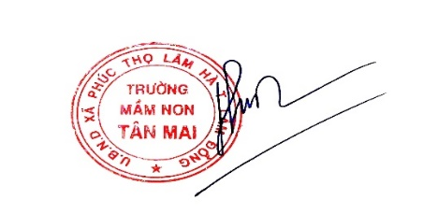  Phạm Thị Hương | TỔ TRƯỞNG CHUYÊN MÔN  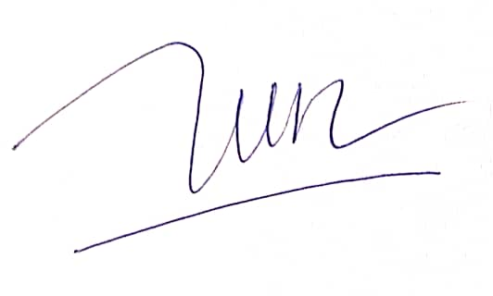  Hoàng Thị Thanh Lan | GIÁO VIÊN  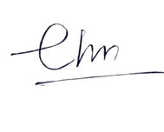  Triệu Mùi Chuổng

